25.3.2020 IN 26.3 2020 MAT NALOGE ZA 2 DNI

ZAČELI BOSTE S PRETVARJANJEM MERSKIH ENOT. Zopet se boste prijavili v Radovednih 5 in reševali naloge kjer je narisan svinčnik!

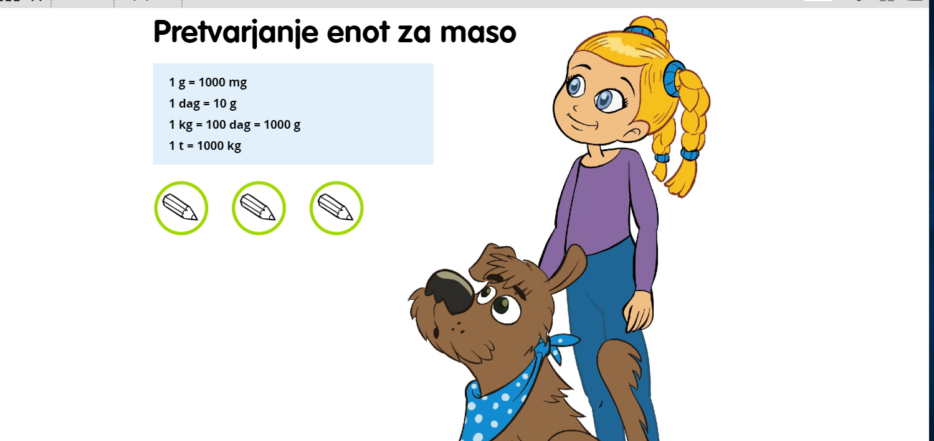

V zvezek si boste zapisali naslov: PRETVARJANJE MERSKIH ENOT in si prerisali spodnjo shemo. Lahko si izdelate kartonček in ga imate pri reševanju zraven.

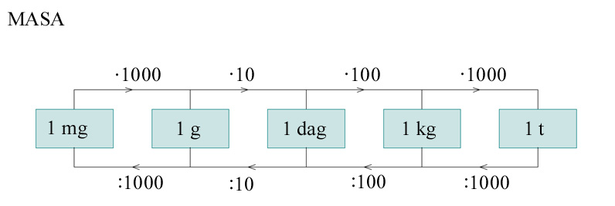

Ko opraviš vse na prvi strani se loti dela v SDZ in rešuj stran 43,44. Če česar koli ne razumeš me lahko vprašaš na moj mail: katya.vrbancic@mail.com

